Activité 2 : notion de fonction affine

L’Intrépide quitte Port Royal avec 3 heures de retard sur l’Intercepteur car l’équipage a dû réparer les dégâts provoqués par Jack et Will.
L’expression de la distance parcourue par l’Intrépide en fonction du temps en heures est donnée par l’expression algébrique : g(x) = 26x – 78.

- Compléter le tableau ci-dessous correspondant à la fonction g.
Temps en heures  (x) | 4 | 8 | 10 | 12 | 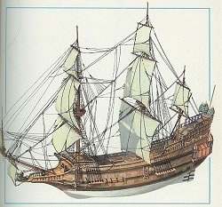
Distance parcourue en km g(x)

- Représenter, dans le repère précédent (activité 1), la distance parcourue en fonction du temps.

- Par quel type de représentation graphique une fonction affine est-elle caractérisée ?

- Compléter le tableau de variations de la fonction g

- Résoudre graphiquement l’équation g(x) = 0. Retrouver ce résultat par un calcul. Que signifie la solution de cette équation ?

- Pourquoi la droite ne passe t-elle pas par l’origine du repère ?

- Résoudre graphiquement l’équation f(x) = g(x). Que signifie la solution de cette équation ?

- Retrouver ce résultat par un calcul.

- L’ Intrépide parviendra t-il à rattraper l’Intercepteur avant que celui-ci n’arrive sur l’île de Tortuga ?

